BÀI THỰC HÀNH SỐ 3

- Mục tiêu
  - Hiểu biết giao thức HTTP.
  - Thiết kế HTML.
  - Lập trình web ở client bằng JavaScript.

- Các bước thực hiện
1. Giao thức HTTP
- RFCs liên quan
http://www.faqs.org/rfcs/rfc2068.html
http://www.faqs.org/rfcs/rfc2616.html

- Mở giao diện command line MS-DOS (Có thể dùng Menu Start->Run-> cmd trong Windows 2000 hoặc Menu Start->Run-> command trong Windows 98)
Kết nối đến web server dùng chương trình telnet client:
>telnet www.cse.hcmut.edu.vn 80

- Đánh các dòng lệnh
GET /~ptvu/ip/ip.html
User-agent: Mozilla/4.0
Accept: text/html, image/gif,image/jpeg
Ghi kết quả trả về (có thể ghi tóm lược phần header và một số phần nội dung):
………………………………………………………………………………………………………………………………………………………………………………………………

- Nhìn trong nội dung trả về có liên kết đến file hình ảnh nào ?
Đối với mỗi hình ảnh, tạo http request tương tự như trên để lấy request đó về và ghi ra kết quả trả về từ server (dùng chức năng copy)
………………………………………………………………………………………………………………………………………………………………………………………………

- Dùng trình telnet tương tự như trên để kết nối đến và lấy trang:
http://www.cse.hcmut.edu.vn/~ptvu/index.html

Lệnh để truy xuất theo yêu cầu trên:
………………………………………………………………………………………………………………………………………………………………………………………………
Kết quả trả về của lệnh (chỉ copy phần header):
………………………………………………………………………………………………………………………………………………………………………………………………

Tạo thư mục [MSSV của mình]\BaiTH3 ở máy đang thực hành. Download các hình ảnh sử dụng cho bài thực hành này từ địa chỉ:
http://www.cse.hcmut.edu.vn/~dat/NetworkProgramming/Thuchanh/3/
về máy của mình lưu vào thư mục images con của thư mục vừa tạo.
Các file dưới đây cũng phải được lưu vào thư mục BaiTH3

2. Thiết kế trang HTML đơn giản như hình vẽ bên dưới và lưu với tên là login.html
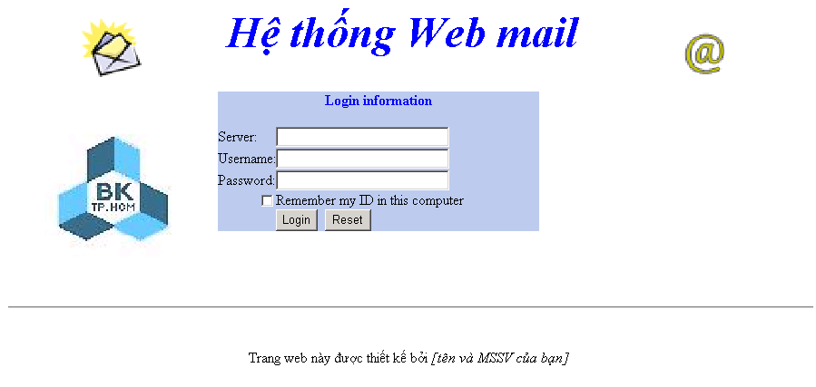
Các hình tương ứng gồm inbox.gif, address.gif, bk.jpg
Đặt tên tương ứng cho các text box và check box (Lưu ý text box Password có kiểu (type) là “password”). Form chứa các phần tử này có thuộc tính action =””, method=”POST”
Nút Login khi người dùng click vào thì gọi hàm formcheck() được viết bằng Javascript. Hàm này làm các công việc sau:
Kiểm tra từng ô văn bản, nếu người dùng chưa nhập vào thì báo lỗi tương ứng, chuyển focus về cho ô đó. Nếu tất cả các bước kiểm tra đều đúng thì in ra thông báo “Dữ liệu nhập vào là hợp lệ”

3. Thiết kế trang web tương tự như hình bên dưới lưu với tên file inbox.html

  Inbox |   Write E-Mail |   Refresh |   Folders |   Search |   Address book |   Empty trash |   Preferences |   Log out

You have 2 messages, 1 unread in the folder Inbox

 |  | .: From :. | .: Subject :. | .: Date :. | .: Size :.
 |  | Coy Erickson | We give you $200 bonus at C... | 26/07/04 13:32 | 2Kb
 |  | tran cong tuong | [MT96] Hoi ve tai lieu Meta... | 26/07/04 13:29 | 5Kb
Delete selected :: Move selected to
1 (1/1)

Các file hình ảnh tương ứng xem trong thư mục hình vừa mới download về. Lập trình các ô chứa các nút biểu tượng sao cho khi người dùng đưa chuột vào thì màn hình nền ô đó chuyển sang màu đỏ, khi đưa chuột ra khỏi vùng đó thì chuyển lại màu bình thường.
Biểu tượng Write E-mail liên kết đến file compose.html
Ô combo box Move selected to có giá trị tương ứng là Trash và Sent items
(Lưu ý các border trong này nên đặt thuộc tính =0)

4. Thiết kế trang web như hình bên dưới và lưu với tên file compose.html
Bottom of Form
Inbox | Write E-Mail | Refresh | Folders | Search | Address book | Empty trash | Preferences | Log out

To:
Cc:
Bcc:
Subject:
Attachment:
  No attachments
  Attach new file
Priority
 | Send

Các ô văn bản và thông tin nhập liệu phải nằm trong form có thuộc tính action =””, method =”POST”
Đặt tên cho các ô văn bản tương ứng
Biểu tượng Inbox liên kết đến file inbox.html
Mục Attach new file liên kết đến hàm javascript attach(), hàm này xử lý công việc sau:
Mở cửa số mới với file attach.html (dùng hàm window.open(filename) - tạo một file attach.html có nội dung rỗng)
Combo box Priority có các giá trị: High – Normal - Low
Mục Send liên kết đến hàm javascript send(). Hàm send() thực hiện các công việc sau:
- Kiểm tra ô văn bản To phải khác rỗng và có địa chỉ email hợp lệ
- Kiểm tra các ô văn bản địa chỉ email nếu có nhập thì phải kiểm tra địa chỉ email hợp lệ
- Nếu kiểm tra các phần trên hợp lệ thì in ra thông báo “Nội dung e-mail hợp lệ”

5. Nộp bài
- Nén thư mục trên vào 1 tập tin có tên là mã số sinh viên (đuôi là .RAR hay .ZIP).
- Gởi tập tin trên đến địa chỉ E-mail: ptvu@cse.hcmut.edu.vn với Subject là : BAI THUC HANH SO 3.

